POSTMAN: PERSONAS (GET,POST,PUT,DELETE)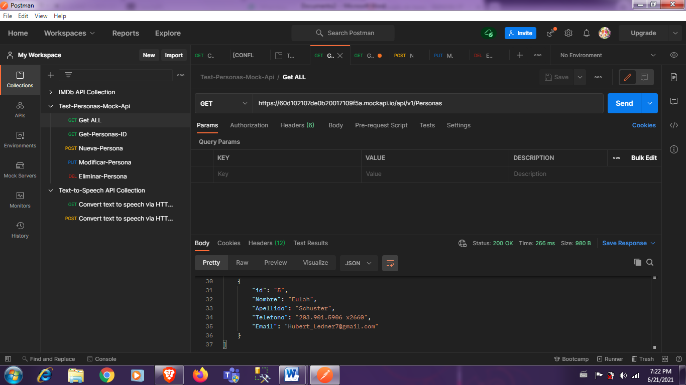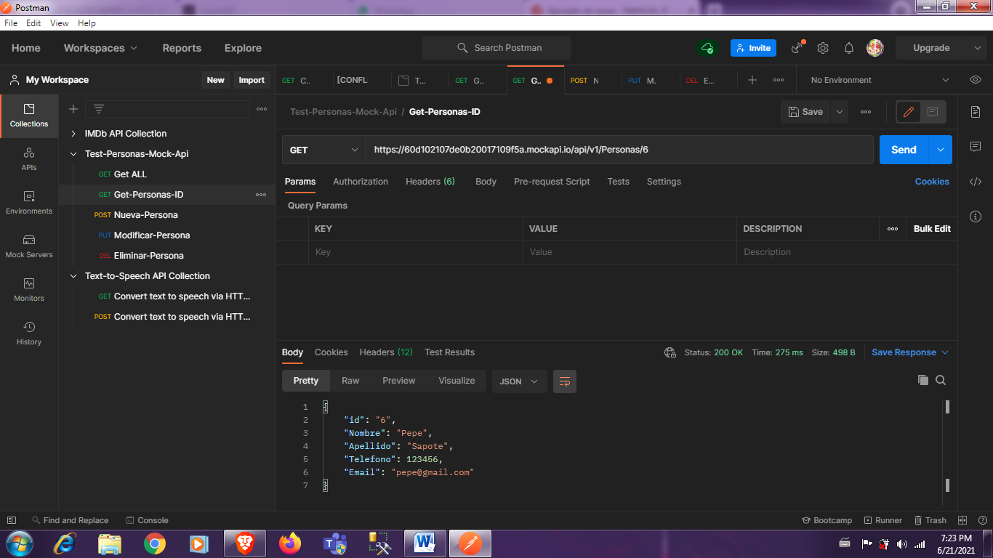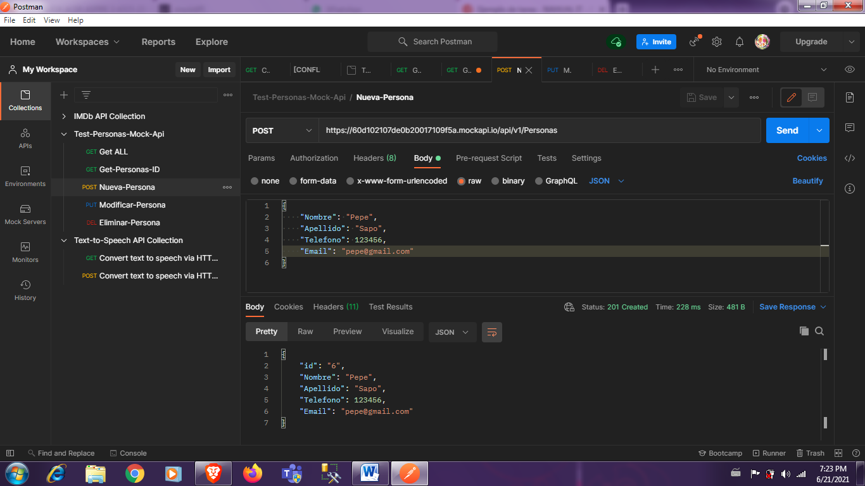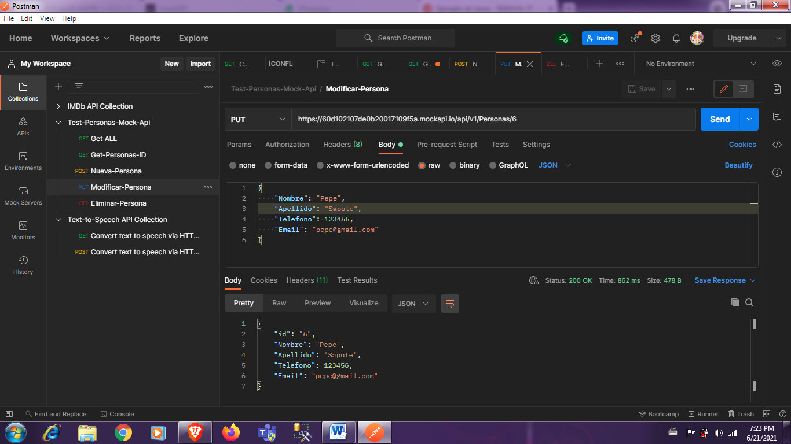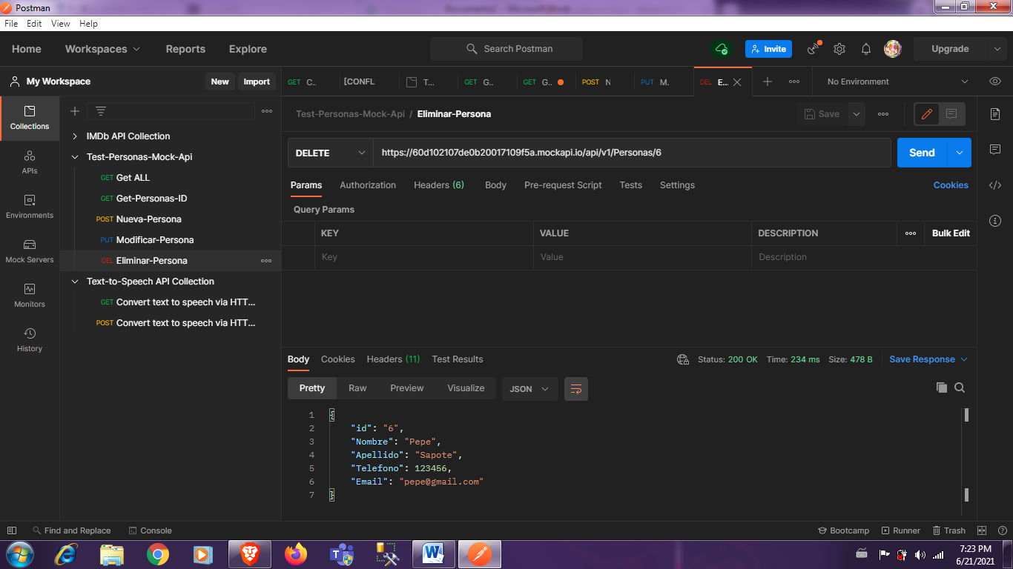Creacion de Api en Mock API :”PERSONAS”

(GET, POST, PUT, DELETE)

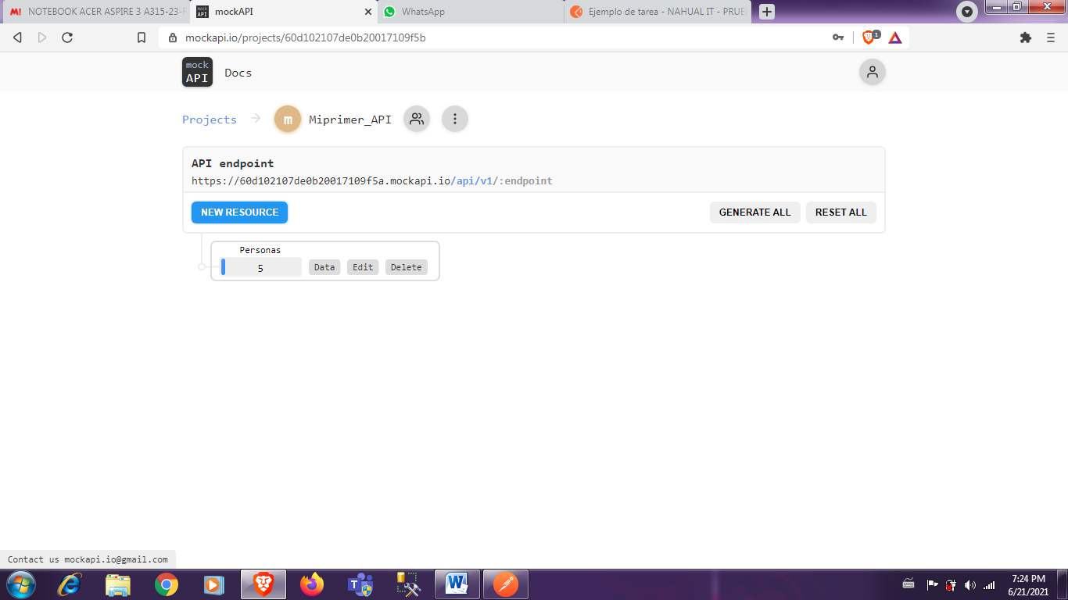

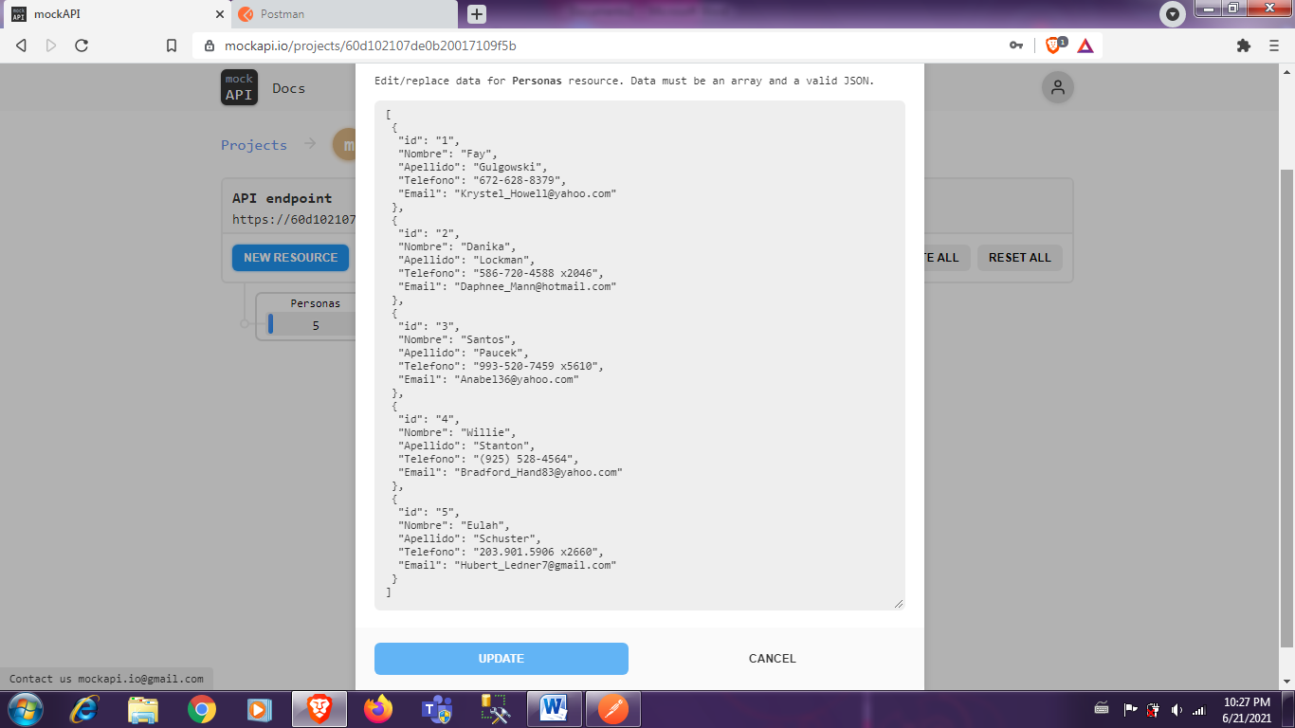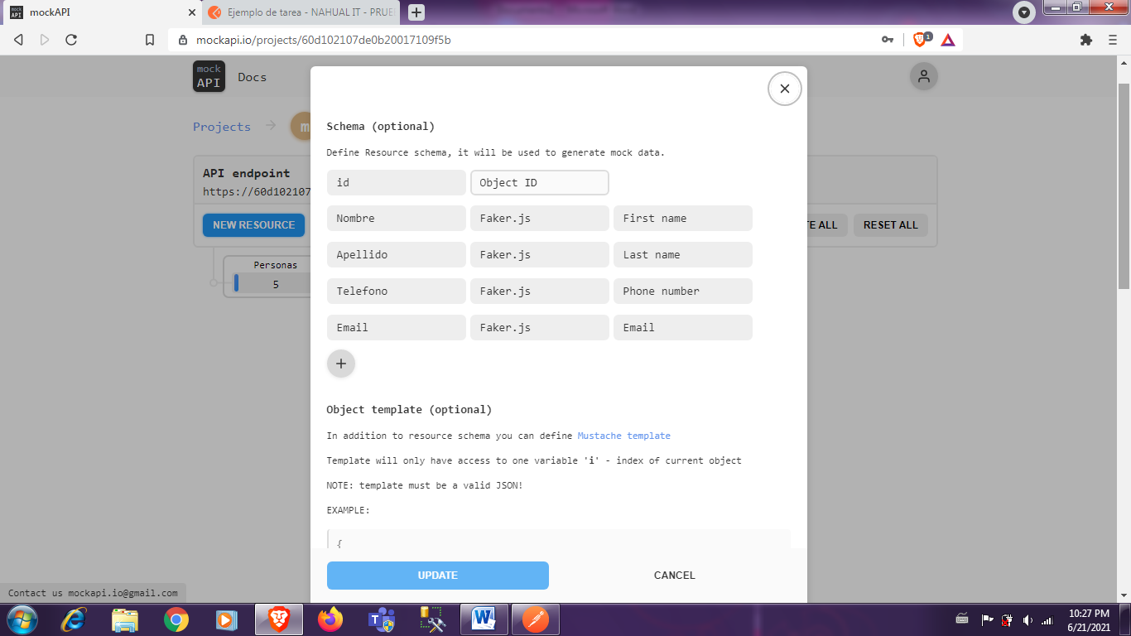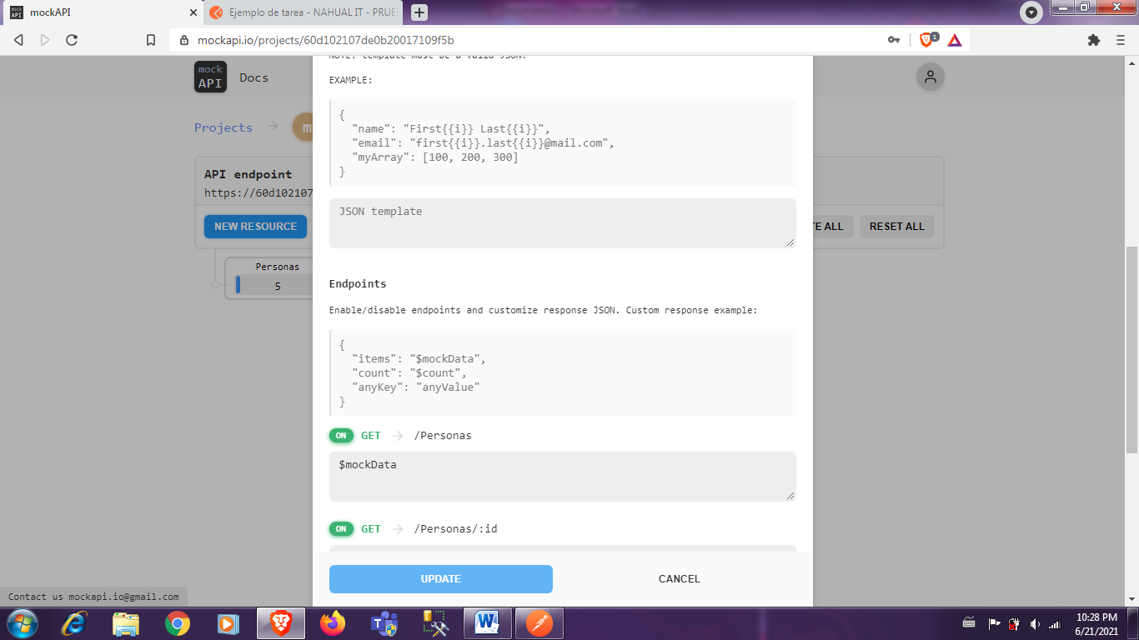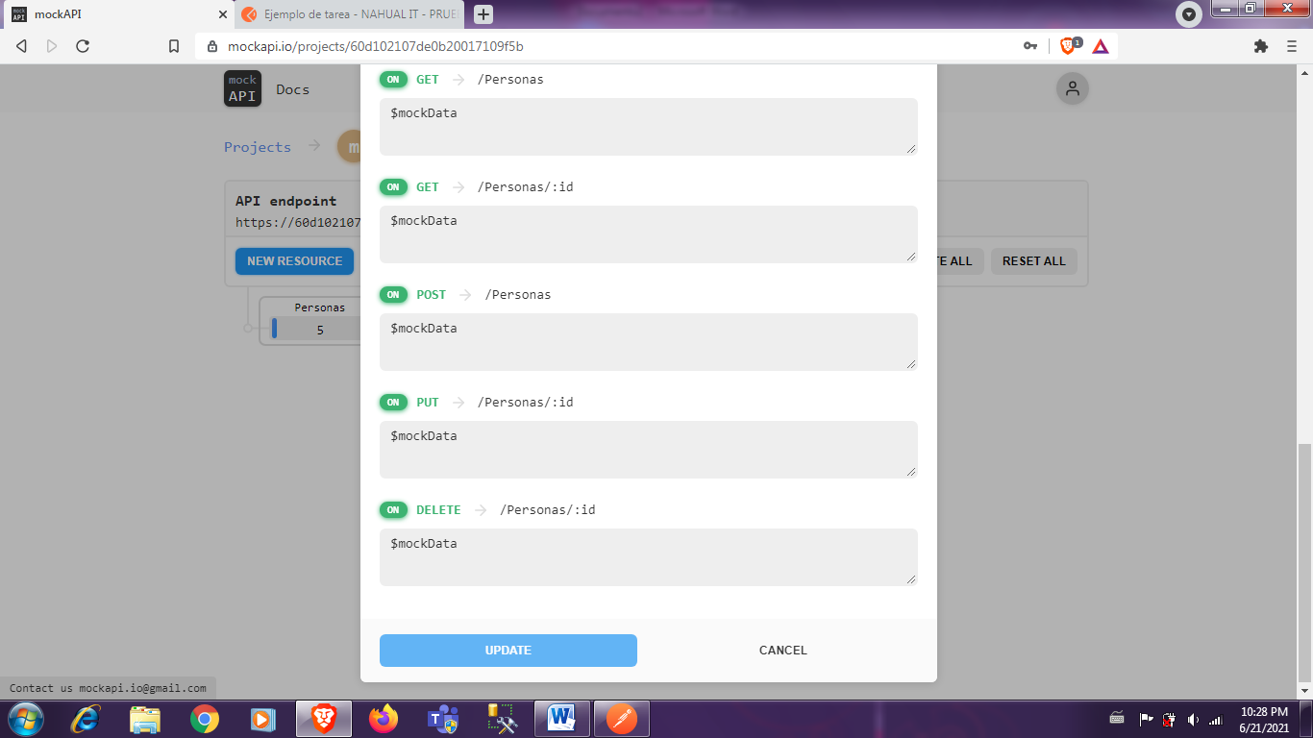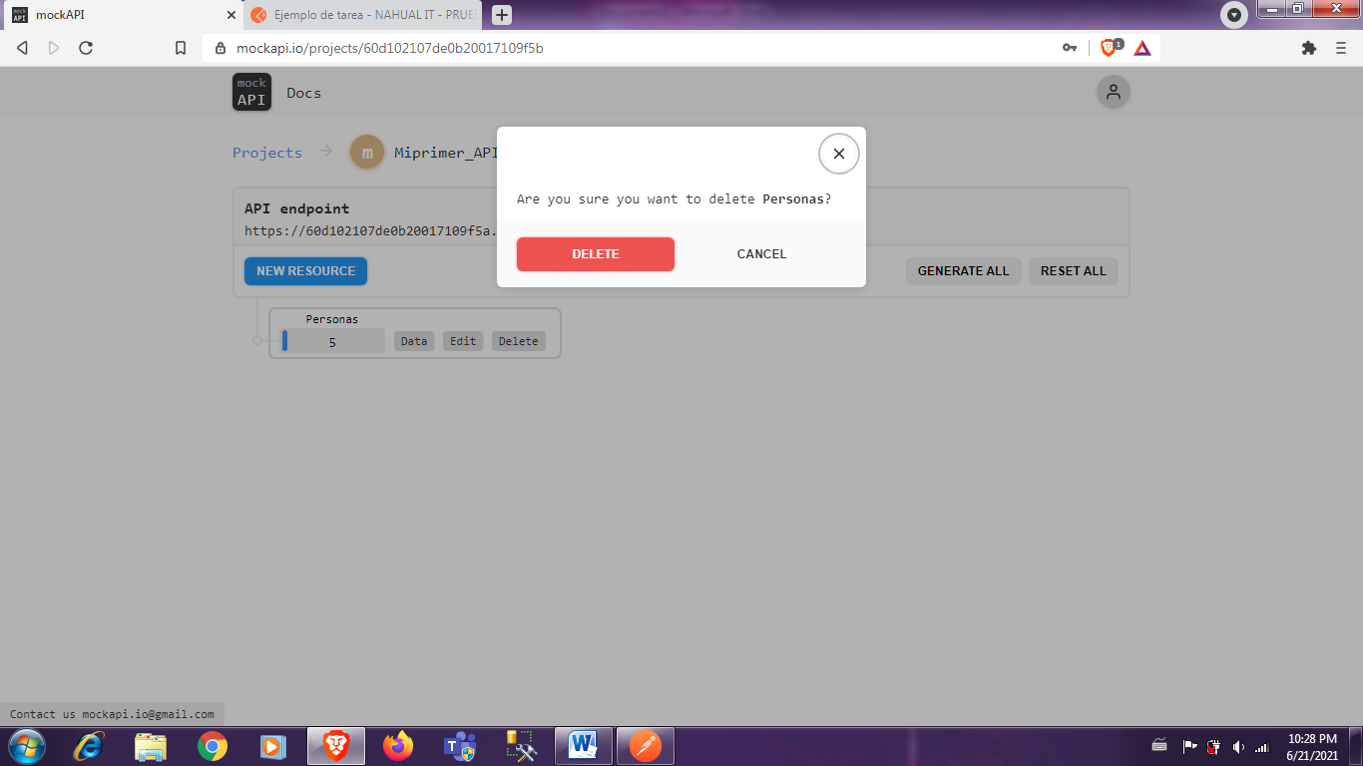

\*\*\*\*\*\*\*\*\*\*\*\*\*\*\*\*\*\*\*\*\*\*\*\*\*\*\*\*\*\*\*\*\*\*\*\*\*\*\*\*\*\*\*\*\*\*\*\*\*\*\*\*\*\*\*\*\*\*\*\*\*\*\*\*\*\*\*\*\*\*\*\*\*\*\*\*\*\*\*\*\*\*\*\*\*

FREE PUBLIC API "IMDb” (GET)

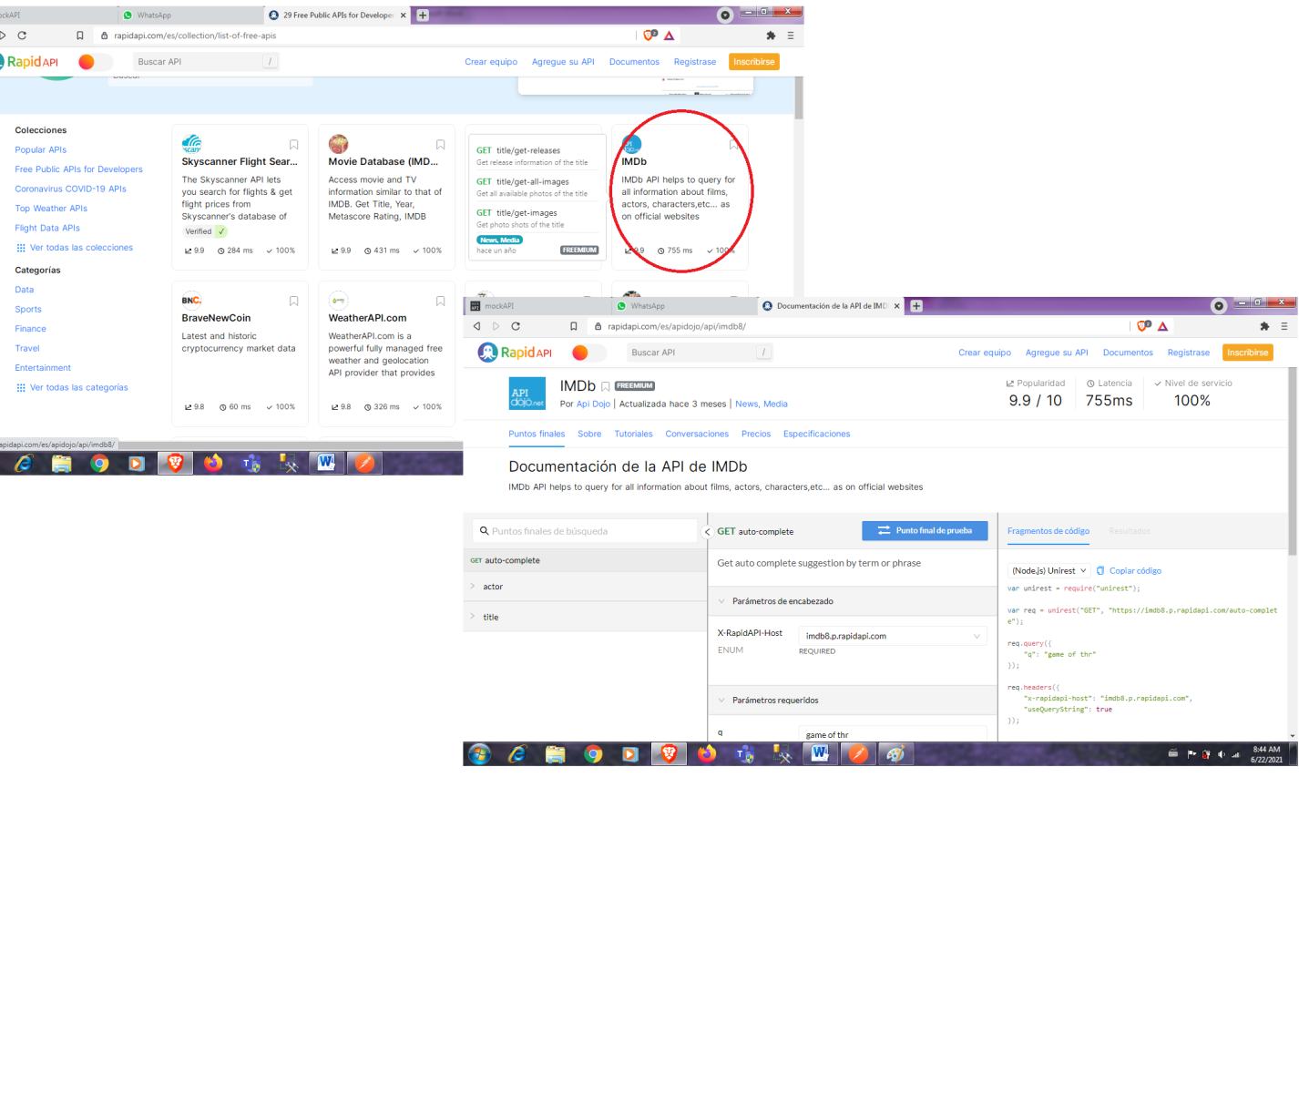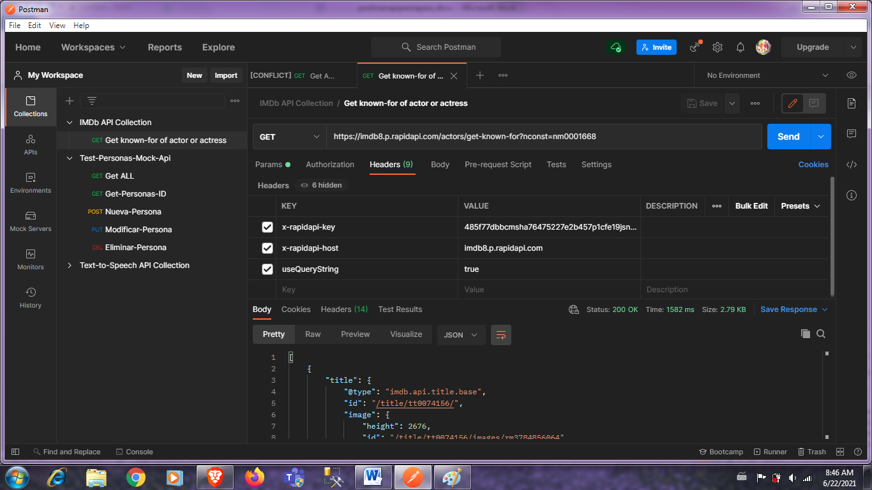

FREE PUBLIC API “Text-to-Speech” (GET,POST)

